**2022年6月**

**东软教育**

**广西科技大学启迪数字学院2019级**

**实训二方案--Java方向**

|  |  |
| --- | --- |
|  | **目 录** |

[1.实训方案设计思路 1](#_Toc28015)

[2.实训详细方案设计 1](#_Toc25062)

[2.1 Java企业应用开发实训方案 1](#_Toc16335)

[2.1.1实训目标 1](#_Toc2589)

[2.1.2实训对象 2](#_Toc32068)

[2.1.3参考案例 2](#_Toc29449)

[2.1.4日程安排 4](#_Toc5056)

[2.1.5考核标准 7](#_Toc7285)

[3.公司简介 7](#_Toc12026)

|  |  |
| --- | --- |
|  | **企业项目实践培养方案** |

1.实训方案设计思路

此次实训二提供前后端交互式企业应用开发实践方案：

|  |  |  |  |
| --- | --- | --- | --- |
| **技术方向** | **实训周期** | **计划实训时间** | **实训地点** |
| Java企业应用项目开发 | 7天 | 2022年6月 | 校内 |

为保障学生充分得到锻炼与提升，对基础掌握好和专业技术能力较强的学生，授课老师可跟进掌握情况在做项目环节适当加大功能模块需求；如果专业基础知识普遍比较薄弱，将临时增加相应的专业课程，进行提升学生的专业能力。另：此次实训新增学生社会技能提升环节。

2.实训详细方案设计

2.1 Java企业应用开发实训方案

### 2.1.1实训目标

* 了解软件项目开发流程：需求分析，软件设计，编码测试，产品化
* 掌握基本的企业级软件开发技术：开发工具，设计方法，编程思路等
* 掌握JavaSE、JavaEE体系的开发技术，掌握编码规范，具备开发Java企业级项目的能力 ；
* 掌握MySQL数据库开发技术，具备MySQL数据库的使用与设计能力；
* 了解Spring、MyBatis、SpringMVC等开发框架技术，具备提高项目开发效率与软件质量的能力；
* 让学生了解软件发展方向及应用技术,帮助学生明确个人职业发展方向
* 体验企业软件开发的合作分工：团队开发、任务分工、合作开发
* 提高学生学习及自学能力

### 2.1.2实训对象

广西科技大学启迪数字学院2019级学生

### 2.1.3参考案例

* **东软智能制造云平台**

**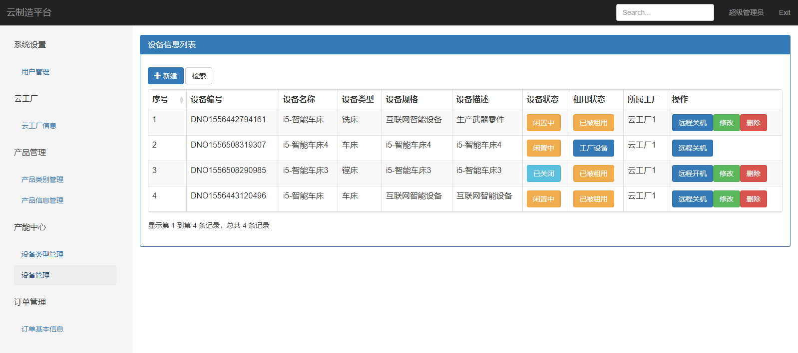**

**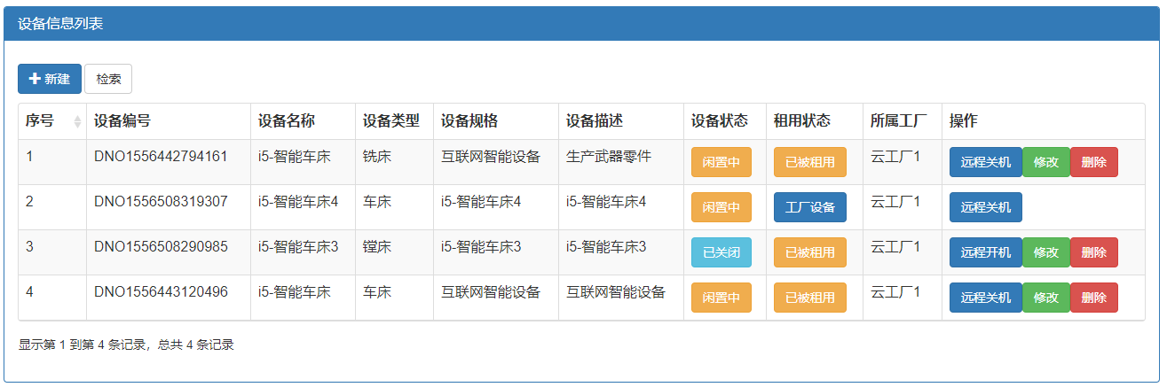**

* **购物商城平台PC端开发**

图1. 浏览页

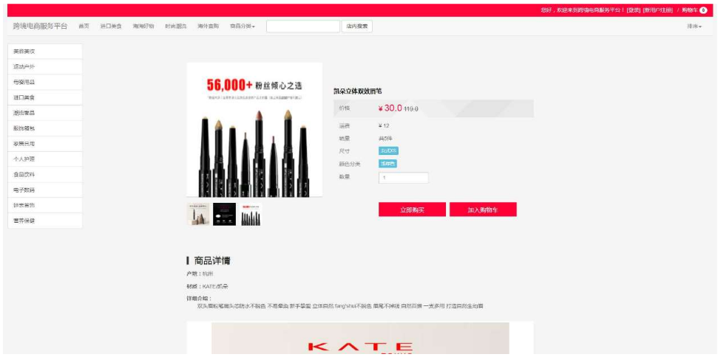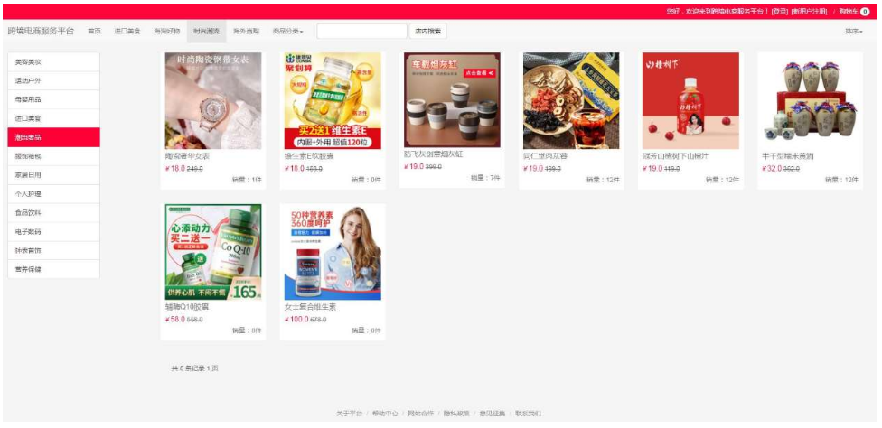

图3. 商品页

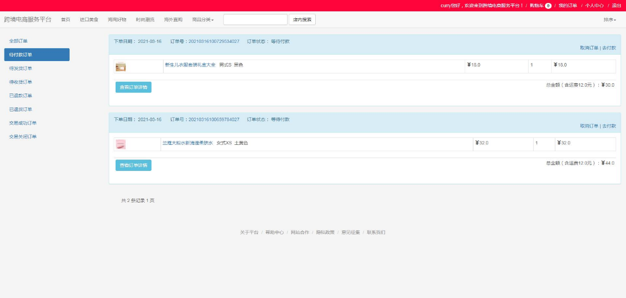图3. 购物车

### 2.1.4日程安排

|  |  |  |  |
| --- | --- | --- | --- |
| **时间** | | **课程名称** | **课程主要内容** |
| 第1天 | 8:30-9:30 | 项目与技术介绍 | 软件发展方向介绍\实际项目展示\实训目标与计划介绍，并输出《项目开发计划文档》 |
| 9.40-11:30 | 开发环境配置 | 安装JDK，数据库(Oracle\Mysql)，Eclipse，Tomcat等工具 |
| 14:30-17:30 | 网页前端开发技术加强 | 指导项目组使用HTML5+CSS3+JavaScript+Jquery等进行静态页面开发，对弱点技术进行讲解指导 |
| 19:00-21:00 | 前端框架开发技术 | 了解前端框架发展和Vue特点、能够记住Vue的3个编码步骤、理解并记住Vue对象中的 el,data,methods三个属性的作用、掌握v-on事件按键修饰符的作用、掌握vue常用指令、模板语法 |
| 第2天 | 8:30-9:00 | 复习巩固前天知识 | 检查前天任务，并实施指导 |
| 9:10-11:30 | 前端框架开发技术 | 条件渲染,列表渲染；事件处理器；表单控件绑定，组件，路由,状态管理 |
| 14:30-17:30 | Java基础知识回顾 | 方法的调用、对象的创建、数组、常用集合、常用工具类API |
| 19:00-21:00 | maven | Maven简介、基于Maven构建项目的原理；  Maven安装与配置，本地仓库与远程仓库的搭建；  Maven坐标：groupId、artifactId、version；  远程仓库默认地址、修改远程仓库地址；  Maven工程标准目录结构、核心Pom配置文件；  常用开发工具(idea/eclipse)集成maven |
| 第3天 | 8:30-9:00 | 项目管理 | 检查前天任务，并实施指导 |
| 9:10-11:30 | springBoot框架 | 原有Spring的优缺点分析，SpringBoot的解决方案；  SpringBoot概述、特点以及核心功能；  SpringBoot实例创建、工程目录结构分析；  使用Spring Initializr引导工程；  SpringBoot的热部署、跨域处理 |
| 14:30-17:30 | springBoot框架 | @RequestBody实现参数序列化；  SpringBoot起步依赖原理分析、自动配置原理分析、处理器配置原理分析；  基于properties的配置文件、基于yml的配置文件；  配置信息的查询，@Value注解的使用；  SpringBoot整合MyBatis； |
| 19:00-21:00 | 晚自习 | 复习巩固已学知识 |
| 第4天 | 8:30-9:00 | 项目管理 | 检查前天任务，并实施指导；指导项目组进行软件需求分析与设计 |
| 9:10-11:30 | 讲解软件开发流程 | 讲解软件需求分析与设计的内容; |
| 14:30-17:30 | 数据库设计 | 关系模型分析，根据实体类进行数据库设计 |
| 19:00-21:00 | 晚自习 | 复习巩固已学知识-梳理项目开发流程 |
| 第5天 | 8:30-9:00 | 项目管理 | 检查前天任务，并实施指导 |
| 9:10-11:30 | 编码阶段 | 编学员进行项目功能开发,并进行技术指导，学员完成业务层、控制层方法的实现； |
| 14:30-17:30 | 编码阶段 | 编学员进行项目功能开发,并进行技术指导，学员完成业务层、控制层方法的实现； |
| 19:00-21:00 | 晚自习 | 自习指导，共性问题整体讲解 |
| 第6天 | 8:30-9:00 | 项目管理 | 检查前天任务，并实施指导 |
| 9:10-11:30 | 编码阶段 | 学员进行项目功能开发,并进行技术指导，学员完成业务层、控制层方法的实现； |
| 14:30-17:30 | 编码阶段 | 学员进行项目功能开发,并进行技术指导，学员完成业务层、控制层方法的实现； |
| 19:00-21:00 | 创新培优课程 | 企业思维的养成及能力提升 |
| 第7天 | 8:30-10:00 | 项目管理 | 检查前天任务，并实施指导 |
| 10:00-11:40 | 整合与最终测试 | 指导项目组进行项目功能开发【整合与最终测试】,并进行技术指导 |
| 14:30-17:30 | 指导项目组进行项目功能开发【整合与最终测试】,并进行技术指导 |
| 18:40-21:30 | 晚自习 | 自习指导 |
| 第8天 | 8:30-11:40 | 项目总结 | 对各项目组完成总体情况进行检查，指导项目答辩与演示 |

### 2.1.5考核标准

以结果为导向，结合学校考勤管理制度，对实训结果进行考核！

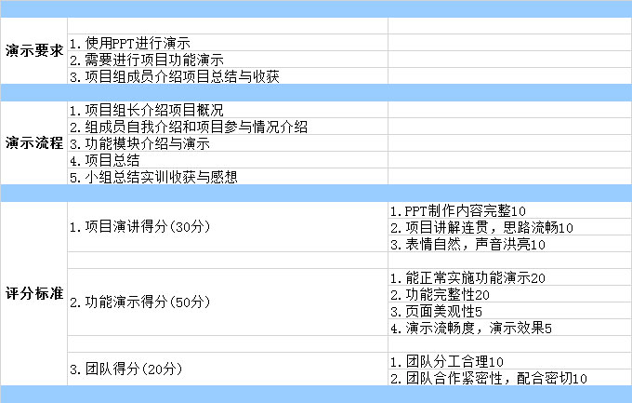

3.公司简介

**东软是中国最大的IT解决方案与服务供应商。第一家软件上市企业，股票代码600718。**1991年成立于东北大学的校园里。目前，拥有员工20000余名，在中国建立了9个软件研发基地，8个区域总部，在40多个城市建立营销与服务网络；在美国、日本、欧洲、中东设有子公司。东软以软件技术为核心，提供[行业解决方案](http://www.neusoft.com/cn/solutions/0268/" \t "C:/Users/Administrator/AppData/Roaming/Foxmail7/Temp-10720-20150316093440/_blank)、[产品工程解决方案](http://www.neusoft.com/cn/solutions/0246/" \t "C:/Users/Administrator/AppData/Roaming/Foxmail7/Temp-10720-20150316093440/_blank)以及相关[产品、平台](http://www.neusoft.com/cn/products&platform/index.html" \t "C:/Users/Administrator/AppData/Roaming/Foxmail7/Temp-10720-20150316093440/_blank)及[服务](http://www.neusoft.com/cn/services/index.html" \t "C:/Users/Administrator/AppData/Roaming/Foxmail7/Temp-10720-20150316093440/_blank)。

行业解决方案涵盖领域包括：[电信](http://www.neusoft.com/cn/solutions/0446/" \t "C:/Users/Administrator/AppData/Roaming/Foxmail7/Temp-10720-20150316093440/_blank)、[能源](http://www.neusoft.com/cn/solutions/0448/" \t "C:/Users/Administrator/AppData/Roaming/Foxmail7/Temp-10720-20150316093440/_blank)、[金融](http://www.neusoft.com/cn/solutions/0449/" \t "C:/Users/Administrator/AppData/Roaming/Foxmail7/Temp-10720-20150316093440/_blank)、[政府](http://www.neusoft.com/cn/solutions/0447/" \t "C:/Users/Administrator/AppData/Roaming/Foxmail7/Temp-10720-20150316093440/_blank)（[社会保障](http://www.neusoft.com/cn/solutions/0491/" \t "C:/Users/Administrator/AppData/Roaming/Foxmail7/Temp-10720-20150316093440/_blank)、[财政](http://www.neusoft.com/cn/solutions/0492/" \t "C:/Users/Administrator/AppData/Roaming/Foxmail7/Temp-10720-20150316093440/_blank)、[税务](http://www.neusoft.com/cn/solutions/0492/" \t "C:/Users/Administrator/AppData/Roaming/Foxmail7/Temp-10720-20150316093440/_blank)、[公共安全](http://www.neusoft.com/cn/solutions/0493/" \t "C:/Users/Administrator/AppData/Roaming/Foxmail7/Temp-10720-20150316093440/_blank)、[国土资源](http://www.neusoft.com/cn/solutions/0495/" \t "C:/Users/Administrator/AppData/Roaming/Foxmail7/Temp-10720-20150316093440/_blank)、[海洋](http://www.neusoft.com/cn/solutions/1143/" \t "C:/Users/Administrator/AppData/Roaming/Foxmail7/Temp-10720-20150316093440/_blank)、[质量监督检验检疫](http://www.neusoft.com/cn/solutions/0496/" \t "C:/Users/Administrator/AppData/Roaming/Foxmail7/Temp-10720-20150316093440/_blank)、[工商](http://www.neusoft.com/cn/solutions/1142/" \t "C:/Users/Administrator/AppData/Roaming/Foxmail7/Temp-10720-20150316093440/_blank)、知识产权等）、[制造业](http://www.neusoft.com/cn/solutions/1475/" \t "C:/Users/Administrator/AppData/Roaming/Foxmail7/Temp-10720-20150316093440/_blank)以及[商贸流通业](http://www.neusoft.com/cn/solutions/0450/" \t "C:/Users/Administrator/AppData/Roaming/Foxmail7/Temp-10720-20150316093440/_blank)、[医疗卫生](http://www.neusoft.com/cn/solutions/0451/" \t "C:/Users/Administrator/AppData/Roaming/Foxmail7/Temp-10720-20150316093440/_blank)、[教育](http://www.neusoft.com/cn/solutions/0452/" \t "C:/Users/Administrator/AppData/Roaming/Foxmail7/Temp-10720-20150316093440/_blank)、[交通](http://www.neusoft.com/cn/solutions/0453/" \t "C:/Users/Administrator/AppData/Roaming/Foxmail7/Temp-10720-20150316093440/_blank)等行业。

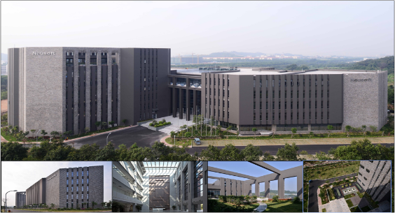

图为：东软软件园

**经典业务案例：**

①商业项目：翼支付项目；深圳航空B2C项目；南方电网人力资源系统、数据迁移项目、数据集成项目；深圳光启鸟巢WIFI项目；佳兆业人力资源系统；奇瑞汽车车载系统项目；环球电商项目等。

②科技与健康领域

